CD37 Scheda creata il 17 ottobre 2024
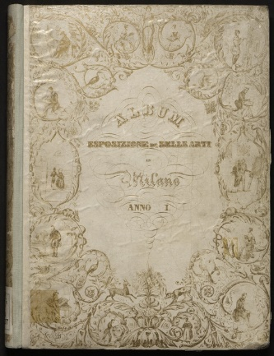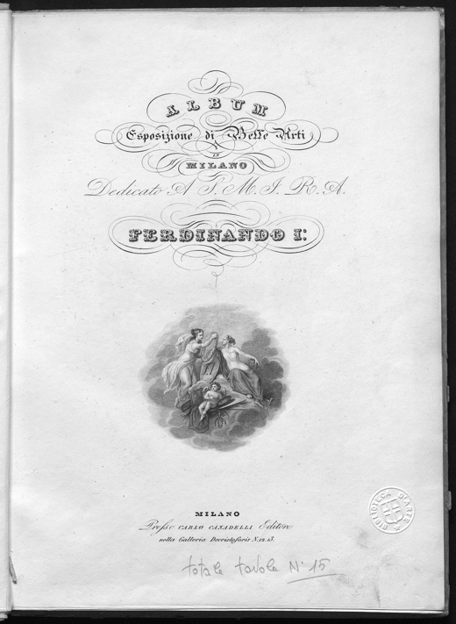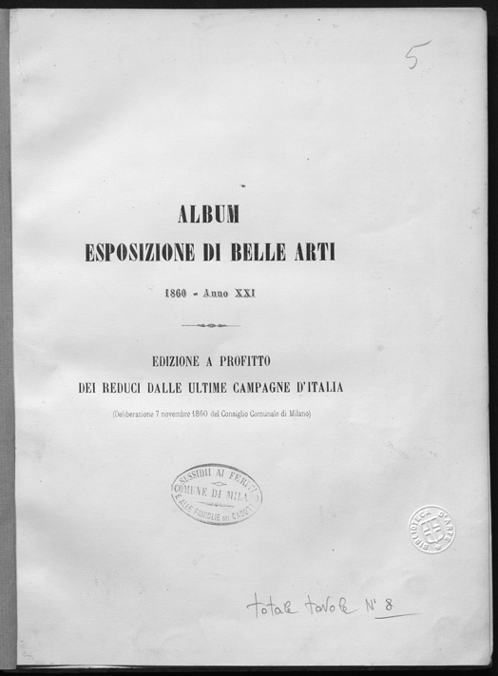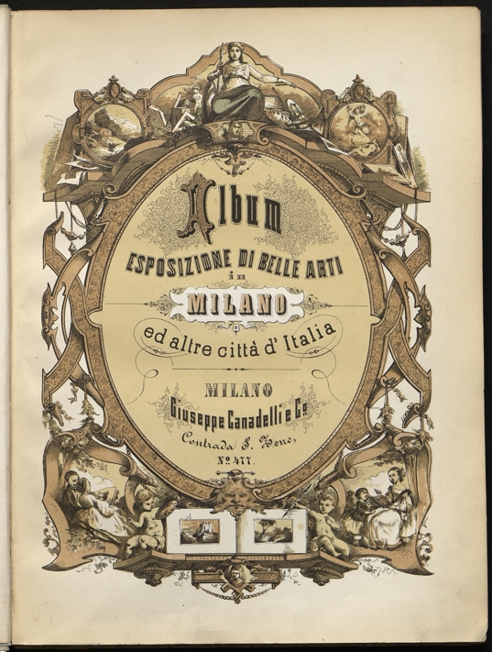
Descrizione storico-bibliografica
*Album : *Esposizione di belle arti in Milano. - Anno 1-anno 21 (1860). - Milano : presso Carlo Canadelli, 1837-1860. - 21 volumi : ill. ; 28 cm. ((Annuale. - Non pubblicato nel 1859. – Il complemento del titolo varia: esposizione di belle arti in Milano ed altre città d'Italia (1844-1853; 1856-1860); esposizione di belle arti in Milano e Venezia (1854-1855). - Ogni numero è dedicato a un personaggio illustre. - RAV0271595; UBO4448426; UBO4448431
Varianti del titolo: *Album esposizione di belle arti in Milano; *Esposizione di belle arti in Milano ed altre città d'Italia (1844-1853; 1856-1860); *Album esposizione di belle arti in Milano e Venezia (1854-1855)
Copia digitale a: https://www.bdl.servizirl.it/vufind/Record/BDL-OGGETTO-3443

*Album di belle arti italiane. - Anno 22. - Milano : Giuseppe Canadelli, 1861. – 1 volume : ill. ; 35 cm. ((Annuale. - LO10145460; PAV0145287

Autore: Esposizione di belle arti <1837-1860 ; Milano>
Soggetto: Arte – Periodici; Arte – Esposizioni – Milano; Arte italiana – Periodici
Classe: D709.45

Note e riferimenti bibliografici
- Una rivista d'arte a Milano : 'L'esposizione di belle arti' / a cura di Lia Gandolfi e Anita Mercuri. - Milano : Comune di Milano, stampa 1988 (Massalengo : Gel). - 89 p. : ill. ; 22x22 cm. - In cop.: Biblioteca d'arte, Castello Sforzesco

